«Фрагменты бывшей усадьбы “Игнатичи”: усадебный дом, флигель, кормоцех, свиран, силосная башня, фрагменты парка»
(материальная недвижимая историко-культурная ценность категории «3»)
(Минский район, д. Калинино)

Расположение: (карта с указанием места)

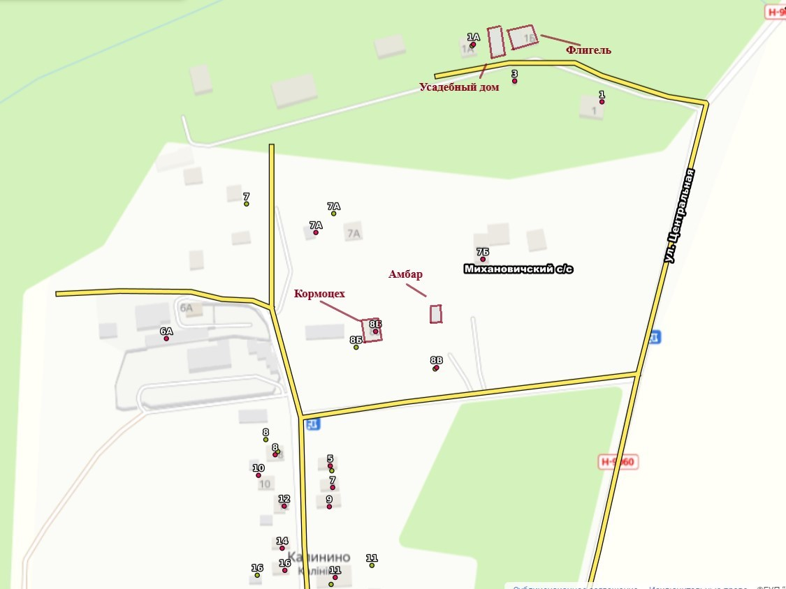

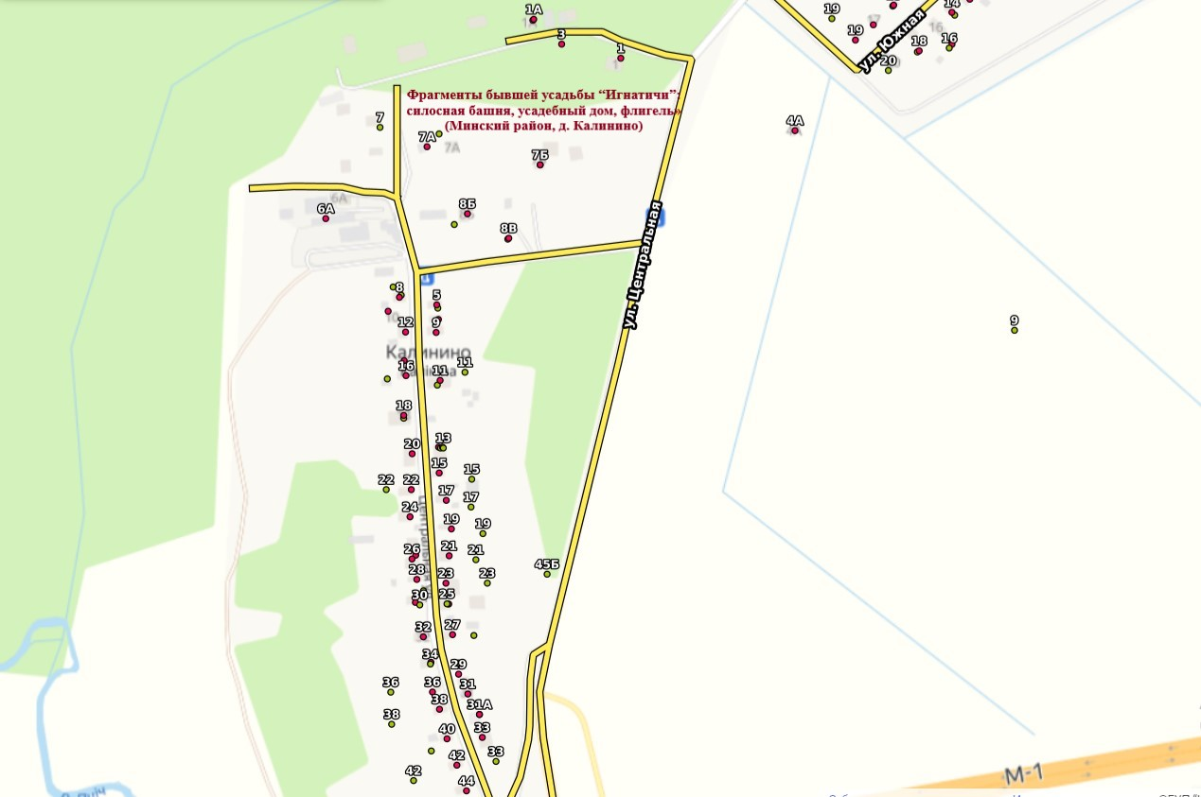

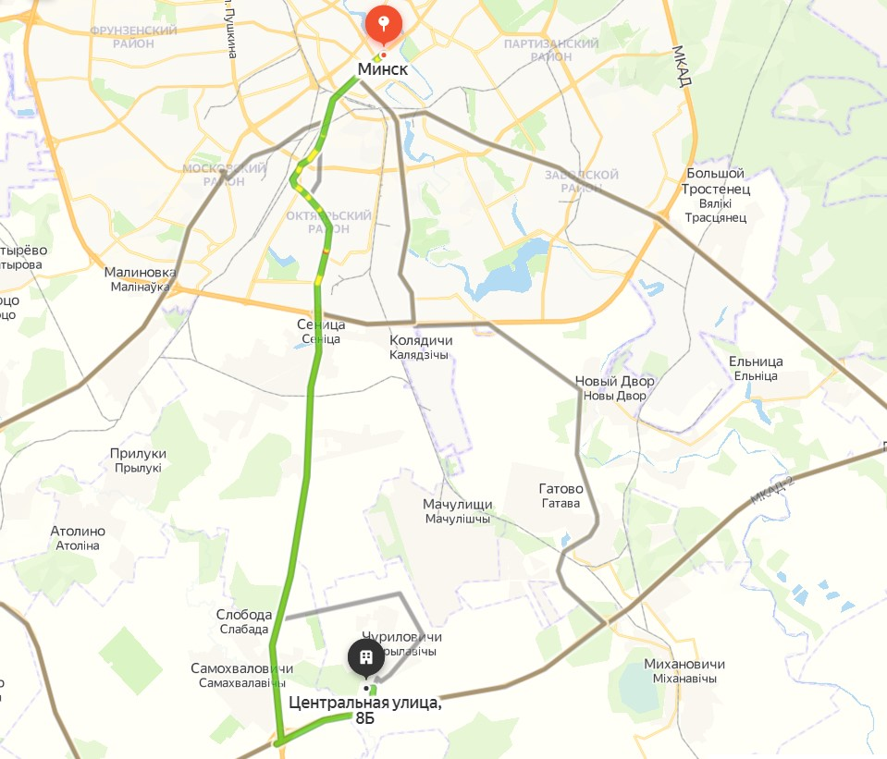

Фрагменты парка
Фрагменты парка. Происхождение - конец XIX-начало XX века. Создатель - Вильгельм Йельский.
Функционировал как усадебный парк. Структура парка имела ландшафтную застройку, на которой расположены различные деревья. Сохранен композиционный «абрис» - группы деревьев, масляные насаждения, одиночные акцентные деревья. Возраст многих деревьев около 100 лет и более, диаметр ствола 80-100 см и более. Ассортимент богатый и ценный.
Парк является не только памятником садово-паркового искусства, но и ботаническим памятником природы местного значения. Парк благоустроен. Состояние - удовлетворительное.

Усадебный дом
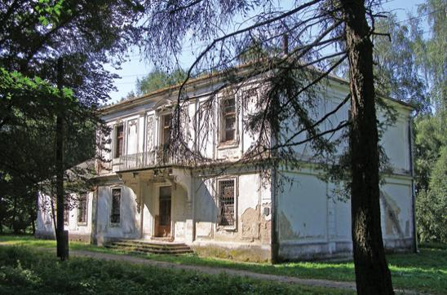
Построен в 1900 году. Автор арх. Вроблевский И., инициатор
В. Ельский.
Усадебный дом представляет собой двухэтажное кирпичное здание с подвалом, прямоугольного плана. Он покрыт шатровой крышей, одноэтажный флигель имеет двускатную крышу. Главный фасад симметричной композиции. Над входом висит балкон, украшенный консолями с лепкой. Сохранилась кованая ограда балкона. Планировка второго этажа коридорная.
Текущее техническое состояние - неудовлетворительное.
Силосная башня
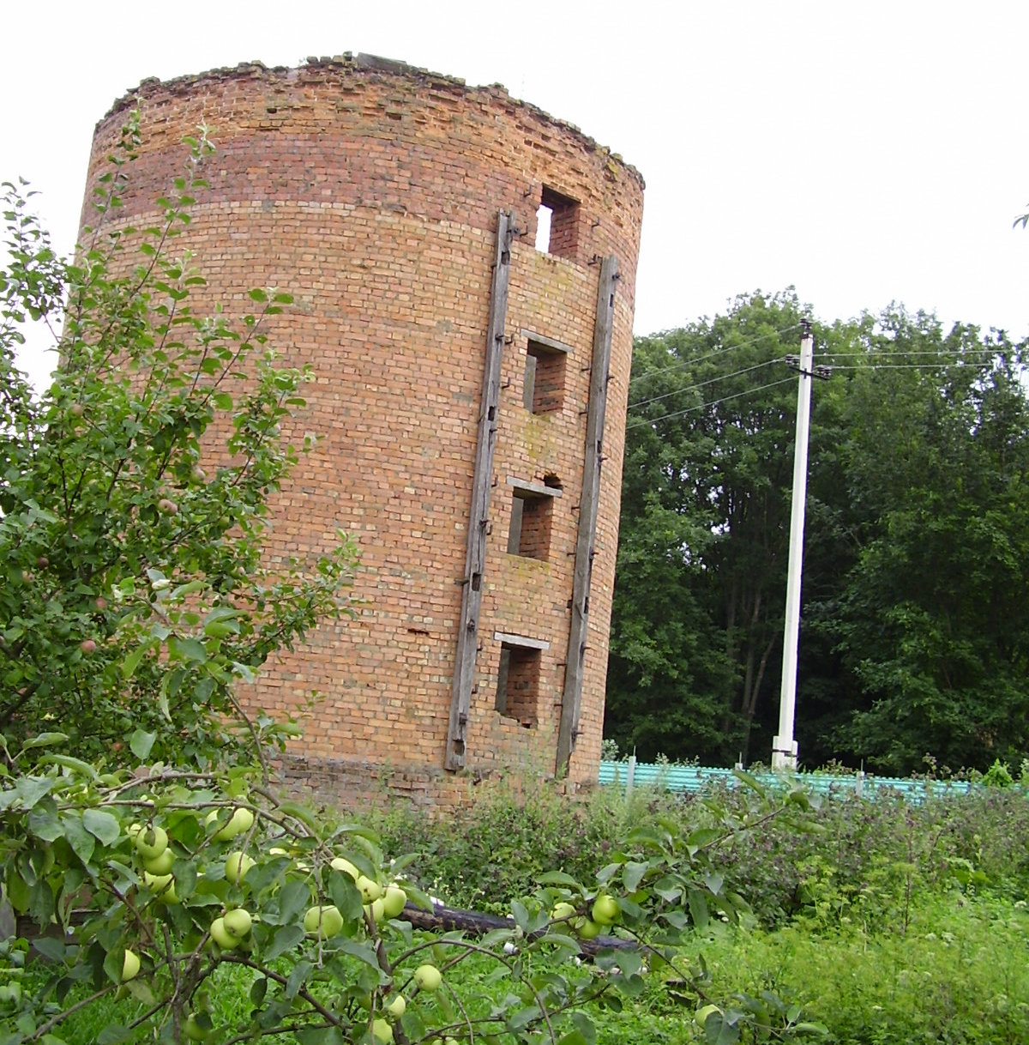
Силосная башня. Построен в начале ХХ века.
Функционировал как силосная башня. В настоящее время назначение не определено.
Круглая башня из красного кирпича диаметром 7 м. и высотой 10 м. В то же время центральное здание служило малой архитектурной формой парка.
Текущее техническое состояние неудовлетворительное.
Флигель
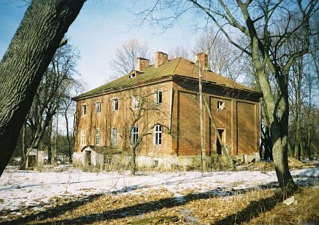
Флигель. Построен в начале ХХ века. Инициатором является Вильгельм Йельский.
Функционировал как жилой дом.
Флигель представляет собой двухэтажное здание с цокольным этажом, прямоугольной формы с четырехскатной крышей. Фасадные стены не оштукатурены. Здание имеет симметричную объемную композицию. В центре главного фасада находится дверной проем. В центре заднего фасада пристроен вестибюль входа в подвал. Внутренняя планировка коридорная.
Текущее техническое состояние удовлетворительное.
Кормоцех
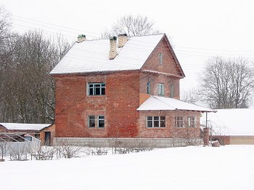
Кормоцех. Построен в начале ХХ века. Инициатором является Вильгельм Йельский. Реконструкция проведена в 2000 году.
Функционировало как хозяйственное помещение по заготовке кормов. Современное назначение – дом.
Строение представляет собой двухэтажное кирпичное здание с подвалом, прямоугольной формы, с двускатной крышей. Фасадные стены из красного кирпича, неоштукатуренные. Цоколь облицован. К главному (южному) фасаду пристроена нижняя веранда с навесом над крыльцом. К заднему фасаду примыкает небольшой вестибюль входа в подвал.
Здание сохранилось в реконструированном виде.
Текущее техническое состояние удовлетворительное.
Правоустанавливающие документы: на объекты историко– культурной ценности («Фрагменты бывшей усадьбы “Игнатичи”:
силосная башня, усадебный дом, флигель») разработан и утверждён Министерством культуры Республики Беларусь паспорт, проект зон охраны ИКЦ. Установлена охранная доска, подписаны охранные обязательства.
Собственники объекта: Михановичский сельисполком (фрагметны парка) охранное обязательство от 30.05.2018 № 6/13/1-17/039; Никонов Николай Петрович (кормоцех) охранное обязательство от 19.10.2018 № 6/13/1-17/084; Копаченя Надежда Николаевна (силосная башня) охранное обязательство от 06.09.2018 № 6/13/1-17/041, ОАО «Игнатичи» охранное обязательство от 26.10.2018 № 6/13/1-17/095; Скробов Олег Петрович (усадебный дом, флигель) охранное обязательство от 26.10.2018 № 6/13/1-17/098.
Информация для инвестора: в случае имеющихся инвестиционных предложений просим обращаться к главному специалисту отдела идеологической работы, культуры и по делам молодежи Минского районного исполнительного комитета (Витебский Иван Иванович, тел. 342-01-29).

